Введение
В прошлой главе мы поняли, чем плохо вызывать блокирующие и cpu bound операции в асинхронном коде.
Но иногда вызвать синхронную операцию — или выполнить тяжелую cpu bound операцию — бывает необходимо.

Примеры
IO-операции
Нужно подключиться к системе, у которой нет асинхронной библиотеки.
Сейчас это не так распространено, но совсем недавно на практике была задача вызывать хранимые функции в SAP по протоколу rfc. Для него не было асинхронного коннектора. В такой ситуации нужно было писать свой коннектор и реализовывать протокол взаимодействия. Задача интересная, но достаточно нетривиальная и долгая, поэтому придумали альтернативный путь.
PS Однажды все-таки написали свой коннектор: asynctnt для tarantool.

CPU-операции
Нужно пройтись по всем ключам большого json в несколько мегабайт, который получили от внешнего сервиса.

Решение
Нужно запускать синхронные io bound или cpu bound операции не в event loop, а в отдельном потоке/процессе. В asyncio есть механизм асинхронного запуска операции в потоке/процессе run_in_executor.
Синтаксис asyncio.loop.run_in_executor:
import asyncio
import concurrent.futures

def blocking_io():
# File operations (such as logging) can block the
# event loop: run them in a thread pool.
with open('/dev/urandom', 'rb') as f:
return f.read(100)

def cpu_bound():
# CPU-bound operations will block the event loop:
# in general it is preferable to run them in a
# process pool.
return sum(i * i for i in range(10 ** 7))

async def main():
loop = asyncio.get_running_loop()

## Options:

# 1. Run in the default loop's executor:
result = await loop.run_in_executor(
None, blocking_io)
print('default thread pool', result)

# 2. Run in a custom thread pool:
with concurrent.futures.ThreadPoolExecutor() as pool:
result = await loop.run_in_executor(
pool, blocking_io)
print('custom thread pool', result)

# 3. Run in a custom process pool:
with concurrent.futures.ProcessPoolExecutor() as pool:
result = await loop.run_in_executor(
pool, cpu_bound)
print('custom process pool', result)

asyncio.run(main())

В функцию loop.run_in_executor нужно передать executor (если передать None, то операции будут запускаться в потоках) и синхронную функцию, которую нужно исполнить.
Если в loop.run_in_executor передать асинхронную функцию async def foo(): ... , то executor ее вызовет без синтаксиса await. Будет создан объект корутины, но функция не выполнится.
Можно написать свой собственный executor. Он должен наследоваться от базового класса concurrent.futures.Executor.
Давайте посмотрим на примерах, какие проблемы позволяет решить run_in_executor. В задании нам понадобится mercury из последнего модуля в этой главе.

IO bound операции
run_in_executor/io.py
import asyncio
import concurrent.futures
import datetime

import requests

def blocking_task():
requests.get('https://docs.python.org/3/')

async def blocking_worker():
while True:
blocking_task()

async def async_thread_worker():
loop = asyncio.get_event_loop()
with concurrent.futures.ThreadPoolExecutor(2) as pool:
while True:
await loop.run_in_executor(pool, blocking_task)

async def ticker():
while True:
print(datetime.datetime.now())
await asyncio.sleep(1)

if __name__ == '__main__':
loop = asyncio.get_event_loop()
loop.create_task(ticker())
# loop.create_task(blocking_worker())
# loop.create_task(async_thread_worker())
loop.run_forever()

Представим, что у нас есть блокирующая IO bound операция blocking_task, для которой нет альтернативной асинхронной библиотеки.
Есть фоновая задача ticker, которая просыпается раз в секунду и печатает текущее время. Она нужна для понимания, заблокирован ли основной поток исполнения. Если в логах выполнения демона мы увидим разницу между print(datetime.datetime.now()) больше, чем в одну секунду — event loop заблокирован и не может своевременно передать управление нужной корутине.
Есть еще 2 воркера, которые выполняют «полезную работу»: blocking_worker и async_thread_worker.
blocking_worker вызывает в цикле синхронную функцию. async_thread_worker запускает в ThreadPool выполнение синхронной функции и асинхронно ждет выполнения.

Давайте раскомментируем loop.create_task(blocking_worker()) и попробуем запустить:
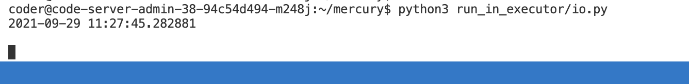
Второго сообщения мы никогда не увидим, так как blocking_worker заблокировал event loop.

Теперь раскомментируем только loop.create_task(async_thread_worker()) и попробуем запустить:
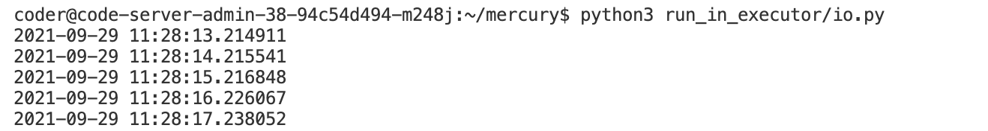
ticker запускается по плану, все хорошо. В итоге получилось сделать синхронную операцию асинхронной.

Не злоупотребляйте этим методом. Используйте его в только в случаях, когда не смогли найти асинхронную библиотеку к подключаемому сервису.
Похожая картина получится с ProcessPoolExecutor: поменяйте executor и запустите io.py.

CPU bound операции
run_in_executor/cpu.py
import asyncio
import concurrent.futures
import datetime

def blocking_task():
counter = 50000000
while counter > 0:
counter -= 1

async def blocking_worker():
while True:
blocking_task()

async def async_thread_worker():
loop = asyncio.get_event_loop()
with concurrent.futures.ThreadPoolExecutor(2) as pool:
while True:
await loop.run_in_executor(pool, blocking_task)

async def async_process_worker():
loop = asyncio.get_event_loop()
with concurrent.futures.ProcessPoolExecutor(2) as pool:
while True:
await loop.run_in_executor(pool, blocking_task)

async def ticker():
while True:
print(datetime.datetime.now())
await asyncio.sleep(1)

if __name__ == '__main__':
loop = asyncio.get_event_loop()
loop.create_task(ticker())
loop.create_task(blocking_worker())
# loop.create_task(async_thread_worker())
# loop.create_task(async_process_worker())
loop.run_forever()

Код похож на предыдущий пример, но в blocking_task теперь CPU bound операция: уменьшение счетчика.
Если запустить blocking_worker, то, как и в предыдущем примере, event loop заблокируется. В результате ticker выполнит только одну итерацию цикла, и мы увидим только одну строчку с датой.

Давайте оставим только async_process_worker и запустим cpu.py:
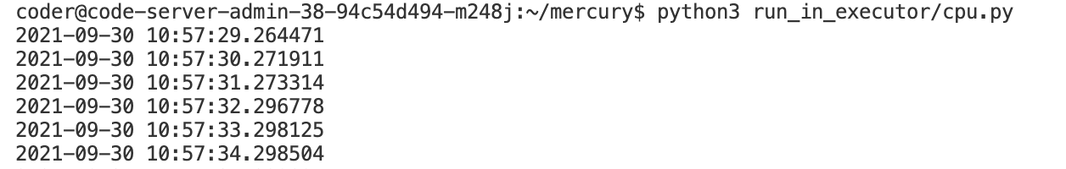
Как и ожидалось, cpu bound опреация выполняется в отдельном процессе и не блокирует event loop. Так как запускается отдельный процесс, а межпроцессное взаимодействие работает через socket, при таком подходе мы как будто обращаемся к другому сервису по сети (io bound опрерация) и ждем выполнения запроса.

Теперь давайте оставим только async_thread_worker и запустим cpu.py:
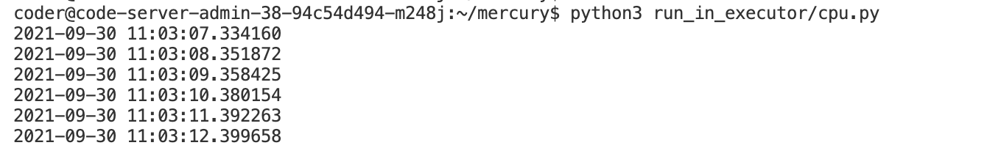
На первый взгляд, ничего не поменялось. Все работает так же, как с async_process_worker.
Но нужно понимать, что так или иначе, но из-за GIL в один момент времени будет исполняться только один поток. Поэтому CPU bound операция будет отнимать процессорное время у event loop. При этом операционная система принимает решение — в какой момент включить один или другой поток. Также добавляются накладные расходы на переключение между потоками.
Поэтому в случае с cpu bound операциями ThreadPoolExecutor лучше не применять. Есть механизм, который позволяет контролируемо передавать управление другой корутине из cpu bound операции средствами asyncio.

Обходной путь для CPU bound операций
run_in_executor/cpu_workaround.py
import asyncio
import datetime

async def blocking_task():
counter = 50000000
while counter > 0:
counter -= 1
if counter % 1000 == 0:
await asyncio.sleep(0)

async def blocking_worker():
while True:
await blocking_task()

async def ticker():
while True:
print(datetime.datetime.now())
await asyncio.sleep(1)

if __name__ == '__main__':
loop = asyncio.get_event_loop()
loop.create_task(ticker())
loop.create_task(blocking_worker())
loop.run_forever()

Чтобы работала кооперативная многозадачность, нужно, чтобы контекст переключался между короутинами. Это происходит в момент выполнения вызова асинхронной функции с синтаксисом await.
В случае с бесконечным while True циклом управление никогда не вернется в event loop. Это потому, что никогда не будет вызвана асинхронная функция.
Поэтому мы вызовем ее искусственно. Для этого вызовем await asyncio.sleep со временем ожидания 0. Вызывать ее можно управляемо раз в N итераций цикла.
В итоге получается: — cpu операция будет тратить время процессора; — но при этом будет периодически передавать управление другим короутинам для выполнения и вставать обратно в очередь event loop.
При таком подходе мы получим идентичный с ThreadPoolExecutor результат. Только в этом случае уже не операционная система решает, в какой момент отдать управление event loop, а мы сами.

Если запустить cpu_workaround.py, получим:
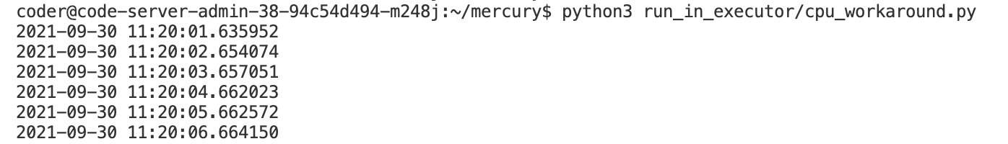

При этом, если переключаться слишком часто, время исполнения cpu-операции будет слишком замедляться. А если переключаться слишком редко, то начнет страдать асинхронность:
async def blocking_task():
counter = 50000000
while counter > 0:
counter -= 1
if counter % 1000000 == 0:
await asyncio.sleep(0)

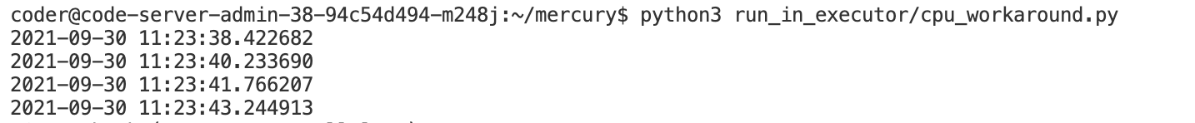
Интервал времени превысил одну секунду.

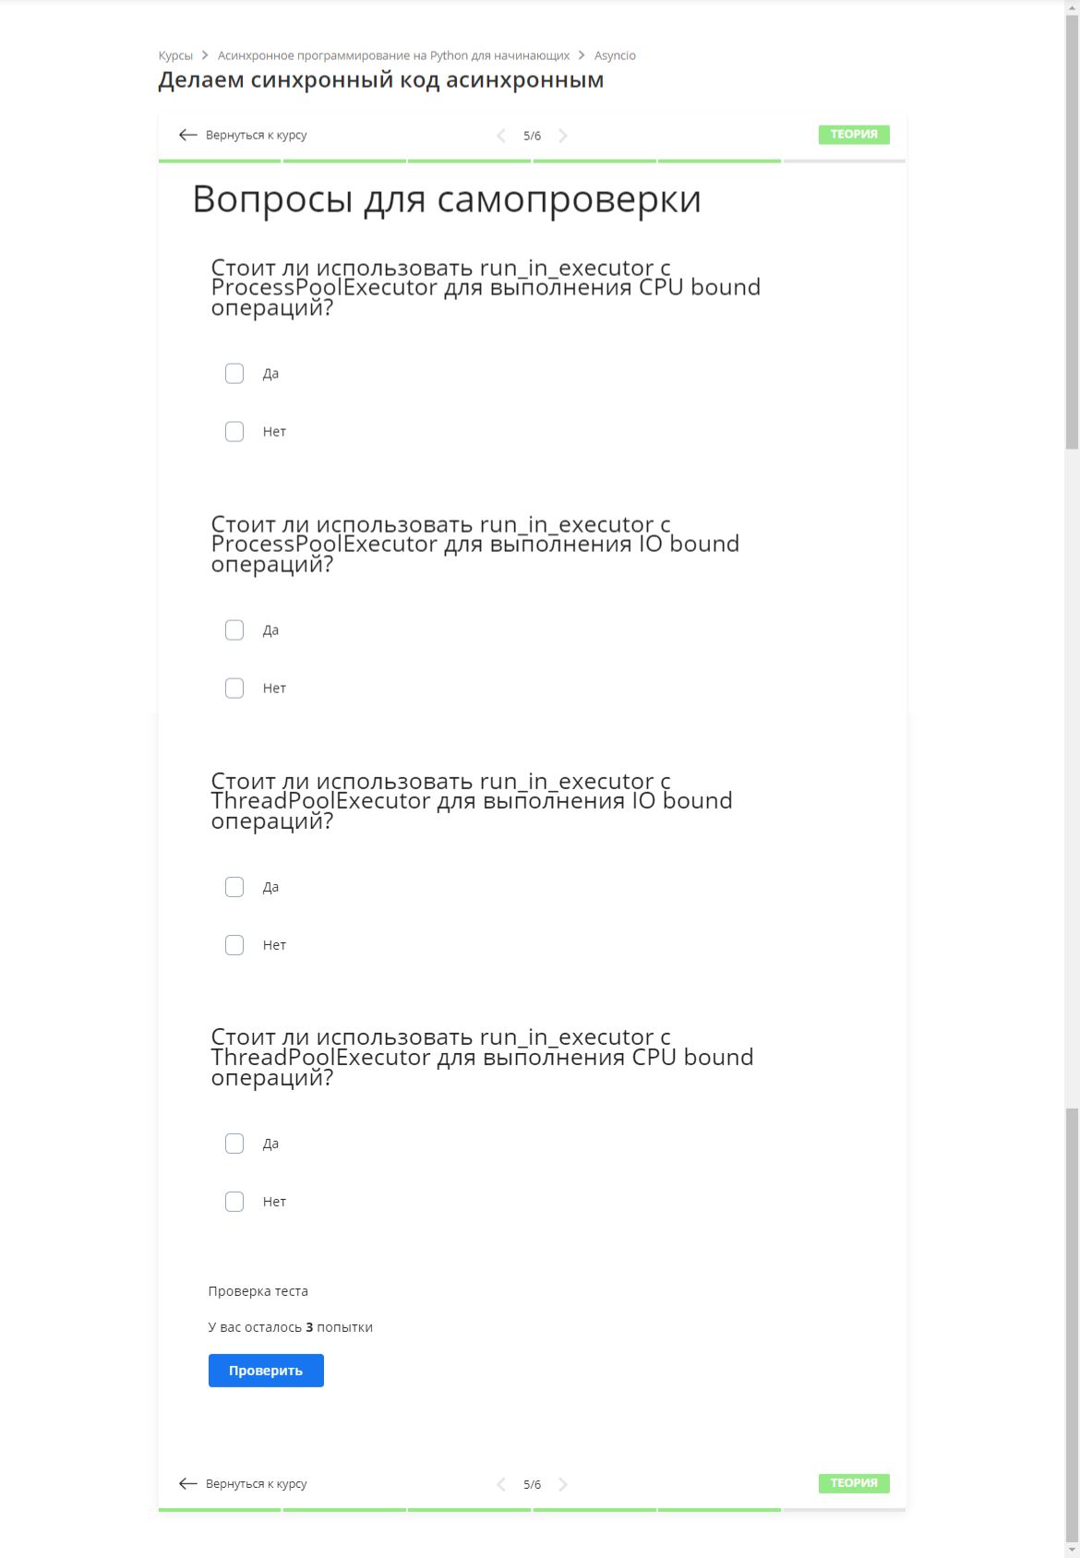

Ответы

Стоит ли использовать run_in_executor c ProcessPoolExecutor для выполнения CPU bound операций?
Да. CPU bound операции выполняются в другом процессе и не блокируют event loop

Стоит ли использовать run_in_executor c ProcessPoolExecutor для выполнения IO bound операций?
Нет. Использовать можно, но для этой задачи лучше и эффективнее применить ThreadPoolExecutor.

Стоит ли использовать run_in_executor c ThreadPoolExecutor для выполнения IO bound операций?
Да. Синхронные IO bound операции «отпускают» GIL, и во время выполнения могут выполняться другие потоки — то есть наш event loop

Стоит ли использовать run_in_executor c ThreadPoolExecutor для выполнения CPU bound операций?
Нет. Лучше применить подход с await asyncio.sleep(0)

